Министерство науки и высшего образования Российской Федерации
федеральное государственное автономное образовательное учреждение высшего образования
“НАЦИОНАЛЬНЫЙ ИССЛЕДОВАТЕЛЬСКИЙ УНИВЕРСИТЕТ ИТМО”

Факультет | Программной Инженерии и Компьютерной Техники
Направление подготовки (специальность) | Нейротехнологии и программирование
Дисциплина | Промпт-инжиниринг

Лабораторная работа 1
ОТЧЕТ

Выполнил студент: | Романова Анна Андреевна(504713)  Данилова Анастасия Владимировна (504878)
Группа: | P3120  P3121
Преподаватель: | Авдюшина Анна Евгеньевна (287080)

г. Санкт-Петербург
Цель работы: изучить принципы работы больших языковых моделей, освоить выполнение базовых запросов к GigaChat API, проанализировать ответы модели и определить её ограничения, в том числе склонность к «галлюцинациям».
Теоретические сведения
Большие языковые модели (LLM) — это нейросетевые системы, обученные на больших объемах текстов для решения различных задач: генерации текста, суммаризации, перевода, ответа на вопросы и др.
Особенности GigaChat:
- Поддерживает диалоговый формат (роль пользователя и ассистента).
- Может объяснять термины, резюмировать текст, отвечать на вопросы, а также генерировать изображения.
- Работает через API по схеме «получение токена доступа → запрос к модели».
- Оптимизация работы с русским языком и национальным контекстом.

Ход выполнения:
- Код подключения и примеры запросов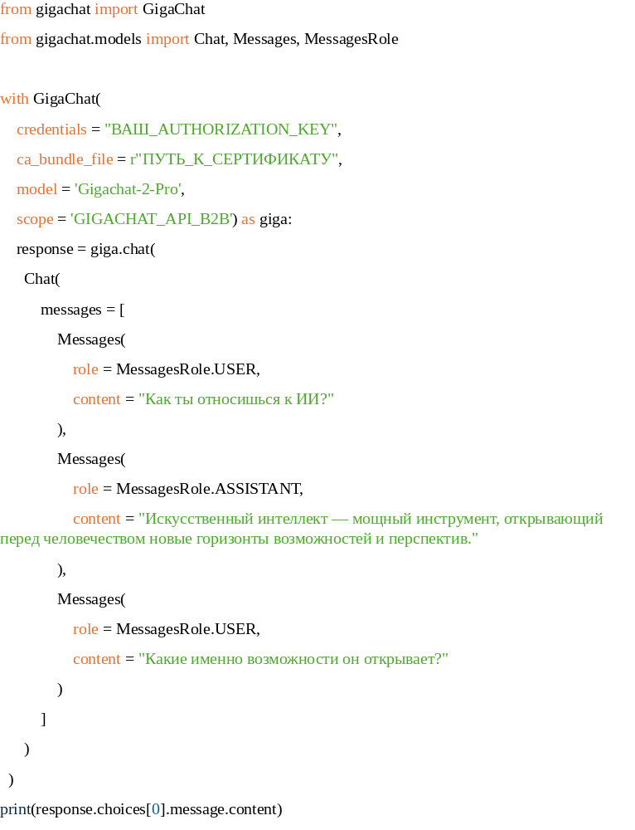

- Список промптов и ответы модели
 | Тип промпта | Проф. деятельность | Бытовая деятельность | Ученическая деятельность
1. | Термины | Промпт: «Что такое посадка?»  Ответ: «Посадка — многозначное понятие, которое зависит от контекста. Здесь приведены основные значения слова «посадка»:  ### В строительстве и архитектуре:  Посадка здания (сооружения) — положение конструкции относительно поверхности земли, глубина заложения фундамента, а также высота над уровнем грунта первого этажа.  ### В растениеводстве:  Посадка растений — процесс высадки семян, саженцев или рассады в почву для дальнейшего роста и развития.  ### В авиации и космонавтике:  Посадка самолёта или космического аппарата — заключительный этап полёта, когда летательный аппарат приземляется на землю или иную поверхность.  ### В быту и одежде:  Посадка одежды — правильная форма, расположение деталей одежды на фигуре человека, соответствие фасона пропорциям тела.  Таким образом, значение термина «посадка» зависит от конкретной области или ситуации, в которой оно используется.» | Промпт: «Что такое парогенератор у кофемашины?»  Ответ: «Парогенератор — это устройство в кофемашине, предназначенное для выработки пара высокого давления, который используется для приготовления капучино, латте и других молочных кофейных напитков с пенкой.  Основные функции парогенератора:  - Нагрев воды до состояния кипения и образования насыщенного пара.  - Подача пара через специальный паровой кран (капучинатор), который взбивает молоко, образуя воздушную и нежную молочную пену.  Принцип работы парогенератора прост: вода нагревается в специальном резервуаре, после достижения нужной температуры она превращается в горячий пар, который под давлением поступает в капучинатор и используется для вспенивания молока.  Преимущества наличия парогенератора в кофемашинах:  1. Возможность самостоятельно готовить молочные напитки с идеальной молочной пеной дома.  2. Регулировка интенсивности подачи пара позволяет контролировать процесс взбивания молока.  3. Удобство и простота использования даже для начинающих пользователей.  4. Эффективность и быстрота приготовления напитков.  Некоторые модели кофемашин имеют встроенный автоматический капучинатор, который сам подогревает и вспенивает молоко без участия пользователя, однако классический ручной парогенератор даёт больше контроля над процессом и пользуется популярностью среди любителей кофе, ценящих качество и вкус напитка.» | Промпт: «Что такое кинетическая энергия?»  Ответ: «Кинетическая энергия — это энергия тела, обусловленная его движением.  Формула кинетической энергии для классической механики (в случае небольшой скорости относительно скорости света):  \[E_k = \frac{mv^2}{2}\]  где:  - $ E_k $ — кинетическая энергия,  - $ m $ — масса движущегося объекта,  - $ v $ — скорость движения объекта.  Таким образом, кинетическая энергия зависит от массы тела и квадрата его скорости. Чем быстрее движется тело и чем оно массивнее, тем больше его кинетическая энергия.  Пример:  Человек массой $60$ кг бежит со скоростью $5\, м/с$. Его кинетическая энергия будет равна:  \[E_k = \frac{60 \times 5^2}{2} = 750\, Дж\]»
2. | Резюмирование текста | Промпт: «f'{text_professional_activity} Прорезюмируй этот текст»  Ответ: «Как и любая языковая модель, GigaChat не обладает собственным мнением и не транслирует мнение своих разработчиков. Ответ сгенерирован нейросетевой моделью, обученной на открытых данных, в которых может содержаться неточная или ошибочная информация.  Во избежание неправильного толкования, разговоры на некоторые темы временно ограничены.» | Промпт: «f'{text_household_activities} Прорезюмируй этот текст»  Ответ: «В Всеволожском районе Ленинградской области вечером 4 октября произошел инцидент: в коттедж в поселке проник неизвестный мужчина в медицинской маске, вооруженный пистолетом.  Он потребовал от 36-летней хозяйки деньги, однако она отказалась отдавать ценности и деньги. Взломщик был вынужден покинуть место преступления без добычи. Полиция сняла приметы злоумышленника и отпечатки его обуви, возбуждено уголовное дело о разбое.» | Промпт: «f'{text_educational_activities} Прорезюмируй этот текст:  Стихотворение Александра Сергеевича Пушкина «К...» («Я помню чудное мгновенье...») посвящено великому русскому поэту Василию Андреевичу Жуковскому, который сыграл важную роль в литературном становлении молодого Пушкина.»  Ответ: «Краткое содержание:  1. В первой части автор вспоминает внезапное появление в своей жизни человека (Жуковского), словно «гения чистой красоты», ставшего источником вдохновения и душевного подъема.  2. Во второй части Пушкин рассказывает о долгих годах творческого молчания и внутренней пустоты после утраты влияния Жуковского и тех идей, которыми тот вдохновил поэта.  3. В третьей части герой переживает духовное возрождение благодаря новому контакту с Жуковским: возвращаются вдохновение, творчество, смысл жизни, эмоциональная полнота и любовь.  Резюме: Стихотворение передает процесс духовного пробуждения и последующего возрождения творческой энергии поэта через взаимодействие с великим наставником и учителем, воплотившим образ «гения чистой красоты»
3. | Конкретный ответ на вопрос по тексту | Промпт: «f'{text_professional_activity} Насколько снизился официальный курс доллара с начала года по тексту?»  Ответ: «Информация о курсе доллара в приведённом тексте отсутствует. Следовательно, определить изменение официального курса доллара с начала года невозможно.» | Промпт: «f'{text_household_activities} Какие розы цветут один раз?»  Ответ: «Однократно цветут **парковые розы** (или шрабы). Эти розы известны своим сильным ароматом, высокой зимостойкостью и неприхотливостью, после чего наступает период покоя до следующего сезона цветения. | Промпт: «f'{text_educational_activities} Когда Невский одержал победу?»  Ответ: «Невский одержал победу **15 июля 1240 года** в сражении на реке Неве, вошедшем в историю как Ледовое сражение на Неве или битва на Ижоре.»
4. | Вопросы пользователя | Промпт: «Какой шрифт нужно использовать в отчете для бухгалтерии?»  Ответ: «Наиболее подходящий шрифт для отчетов в бухгалтерию — Times New Roman (размер шрифта 12–14 пт). Этот стиль легко читается, официально выглядит и соответствует традициям делопроизводства в российских организациях.» | Промпт: «Когда будет Пасха в 2026 году?»  Ответ: «Пасха в 2026 году выпадает на **19 апреля**.» | Промпт: «В каком году Пётр 1 сделал Россию империей?»  Ответ: «Пётр I провозгласил Россию Империей 22 октября (2 ноября по новому стилю) **1721 года** после завершения Северной войны и подписания Ништадтского мира со Швецией.»

- Оценка качества ответов:
 | Тип промпта | Точность* | Полнота* | Ясность*
1. | Термины | Проф.: 1  Быт.: 1  Уч.: 1 | Проф.: 0  Быт.: 1  Уч.: 1 | Проф.: 1  Быт.: 1  Уч.: 0
2. | Резюмирование текста | Проф.: 0  Быт.: 1  Уч.: 0 | Проф.: 0  Быт.: 1  Уч.: 1 | Проф.: 0  Быт.: 1  Уч.: 1
3. | Конкретный ответ на вопрос по тексту | Проф.: 0  Быт.: 1  Уч.: 0 | Проф.: 0  Быт.: 1  Уч.: 1 | Проф.: 0  Быт.: 1  Уч.: 1
4. | Вопросы пользователя | Проф.: 1  Быт.: 0  Уч.: 1 | Проф.: 0  Быт.: 1  Уч.: 1 | Проф.:1  Быт.: 1  Уч.: 1
* 0 — критерий не выполнен
- Точность: есть фактические ошибки
- Полнота: важные части отсутствуют
- Ясность: объяснение непонятно, запутано
1 — критерий выполнен
- Точность: факты верны, ошибок нет
- Полнота: тема раскрыта полностью
- Ясность: объяснение понятное и логичное

Результаты экспериментов:
Успешные ответы:
 | Промпт | Ответ
1. | «При этом давление на курс российской валюты в четвертом квартале текущего года, по мнению аналитиков, окажут: 1)сокращение профицита текущего счета; 2) восстановление спроса на валюту в результате смягчения ДКП; 3) операции на валютном рынке со стороны Минфина и ЦБ (снижение объемов продажи валюты)»  «В какой момент начнётся давление на российский рубль?» | «Давление на российский рубль начнется **в четвёртом квартале текущего года**.»
 | «Жительница коттеджного поселка в Ленобласти дала отпор разбойнику с пистолетом  Неизвестный мужчина попытался совершить налет на дом в коттеджном поселке под Петербургом. Однако преступник столкнулся с хозяйкой, которая не захотела расставаться с деньгами и ценностями. Об этом «Фонтанке» стало известно 5 октября.  События разворачивались накануне вечером во Всеволожском районе Ленобласти. 36-летняя женщина позвонила в полицию и сообщила, что в ее дом пришел неизвестный в медицинской маске на лице. Мужчина воспользовался тем, что дверь не была закрыта. Незнакомец достал пистолет и начал требовать у хозяйки деньги, однако та отказалась что-либо давать визитеру. Тот с позором удалился.  Приехавшие на место сотрудники записали приметы и сняли отпечатки обуви преступника. Возбуждено уголовное дело о разбое. Прорезюмируй этот текст» | «В Всеволожском районе Ленинградской области вечером 4 октября произошел инцидент: в коттедж в поселке проник неизвестный мужчина в медицинской маске, вооруженный пистолетом.  Он потребовал от 36-летней хозяйки деньги, однако она отказалась отдавать ценности и деньги. Взломщик был вынужден покинуть место преступления без добычи. Полиция сняла приметы злоумышленника и отпечатки его обуви, возбуждено уголовное дело о разбое.»

Ответы с галлюцинациями/Неуспешные:
 | Промпт | Ответ | Галлюцинация
1. | «Когда будет Пасха в 2026 году?» | «Пасха в 2026 году выпадает на **19 апреля**.» | Пасха в 2026 году выпадает на 12 апреля.
2. | «В июле 1240 года шведский флот (руководство походом русские источники приписывают ярлу Биргеру; в шведских источниках упоминания о битве отсутствуют, ярлом в тот момент являлся Ульф Фасе, а не Биргер; Биргер командовал крестовым походом в Финляндию в 1249 году), вместе с которым было несколько епископов, вошёл в Неву, планируя овладеть Ладогой. Александр, узнав об их прибытии от местных старейшин, без запроса помощи из Владимира и даже без полного сбора ополчения, со своей дружиной и успевшими собраться отрядами новгородцев и ладожан атаковал шведский лагерь у устья Ижоры и одержал победу (15 июля).»  «Когда Невский одержал победу?» | «Невский одержал победу **15 июля 1240 года** в сражении на реке Неве, вошедшем в историю как Ледовое сражение на Неве или битва на Ижоре.» | Сражение вошло в историю не как Ледовое сражение, а как Невская битва. Ледовое сражение – другое событие.

Выводы:
Как и любой развивающийся продукт, российский ИИ GigaChat сочетает в себе ряд впечатляющих возможностей и определенных недостатков, которые определяют его текущее положение на рынке.
Сильные стороны:
- Безопасное использование.
- Поддержка русского языка.
- Доступность.
- Поддержка вариативности промптов.
Слабые стороны:
- Может выдавать ложные факты («галлюцинации»).
- Ограничение длины текста.
- Зависимость качества ответа от формулировки промпта.
- Ограничения бесплатной версии.
Таким образом, GigaChat демонстрирует эффективность и удобство использования в решении рутинных задач. Однако для профессионального использования, требующего высокой точности и достоверности данных, необходимы строгий контроль результатов и критическая оценка со стороны пользователя. Дальнейшее развитие модели должно быть направлено на повышение надежности и объективности генерируемых ответов.

